Předmět | Český jazyk
Vyučující 8. A | Lucie Valušková | lucie.valuskova@seznam.cz

MLUVNICE – zopakuj si přívlastek shodný a neshodný
1, učebnice str. 78 – 80 pročíst žluté rámečky, ústně projít všechna cvičení
2, PS str. 52 – 55/11b – všechna cvičení (vypracované odeslat na níže uvedený e-mail, bude oznámkováno)
SLOH– referát (učebnice str. 135 – 136)
3. slohová práce – pokračuješ ve vypracování slohové práce
- vypracovat referát o nějaké významné osobnosti (herec, zpěvák, politik, sportovec, spisovatel, vynálezce, vědec, …), zaměřit se na jeho život a dílo– vypracovat dle osnovy na str. 136 – žlutý rámeček, nebo dle učebnice 136/2
- na vypracování slohové práce máte čas do té doby, než se opět uvidíme ve škole – hned první den školy si práci vyberu – vypracujte na samostatný list papíru
LITERATURA
1, číst knihu – jakoukoliv
2, vypracovat 3. mimočítankovou četbu – protože nemáte pracovní list, vypracujete na volný list papíru dle následující osnovy: 1, jméno autora
2, název knihy
3, nakladatelství
4, počet stran
5, literární žánr
6, hlavní postavy a jejich vlastnosti (aspoň 3 a vysvětlit je)
7, jaká postava se ti nejvíc líbila a proč
8, stručný děj (maximálně 10 vět – neopisovat z knihy)
9, čím tě knížka oslovila, co by sis chtěl z knihy zapamatovat (opiš z knihy)
10, komu bys knihu doporučil a proč

ZADANÉ ÚKOLY ODESLAT NEJPOZDĚJI DO PÁTKU (3. 4. 2020) NA E-MAIL

Předmět | Český jazyk
Vyučující 8. B | Radka Prskavcová | radka.prskavcova@seznam.cz

Mluvnice
- Zopakujeme si další větný člen – přívlastek. Nejprve si přečti žluté rámečky v učebnici s. 78 a 80 a přepiš si je do sešitu.
- Ústně si vypracuj tato cvičení z učebnice: 78/1 (u pravopisu si nezapomínej vše odůvodnit), 78/2, 79/4, 79/7, 80/2
- V PS vypracuj cvičení: 52/1, 53/3a, 4, 5, 6, 54/9,10a, 55/11a
- Následujících 6 vět si přepiš do školního sešitu a urči jednotlivé větné členy (vždy začni základní skladební dvojicí). Používej zkratky – PO – podmět, PŘ – přísudek, Pt – předmět (nezapomínej uvést pád), Pks – přívlastek shodný, Pkn – přívlastek neshodný, Pu – příslovečné určení + druh (místa, času, způsobu atd.) Vyfocený úkol pošli na e-mail radka.prskavcova@seznam.cz (do 5. 4.)

Po Př Puč Pum
Př. Děti odjely včera do Prahy.

Štěkající pes stál u plotu.
Pavel zapomněl učebnici zeměpisu ve škole.
Včera jsem venku úplně promokl.
Cesta lesem pro mě byla dlouhá a strašidelná.
Karel celý den pracuje na domácích úkolech.
Vyhřívá se tu jedovatá zmije.

Sloh– referát (učebnice str. 135 – 136)
3. slohová práce – pokračuješ ve vypracování slohové práce
- vypracovat referát o nějaké významné osobnosti (herec, zpěvák, politik, sportovec, spisovatel, vynálezce, vědec, …), zaměřit se na jeho život a dílo – vypracovat dle osnovy na str. 136 – žlutý rámeček
- na vypracování slohové práce máte čas do té doby, než se opět uvidíme ve škole – hned první den školy si práci vyberu – vypracujte na samostatný list papíru, můžete i jako prezentaci v powerpointu
Literatura – pokračuj v četbě, na facebookovou skupinu jsem Vám nahrála čtenářský list. Připomínám, neopisuj obsah z obalu knihy – soustřeď se na vlastní čtenářský zážitek.
Pokud Vám nebude cokoli jasné, ptejte se. Na maily reaguji téměř okamžitě, popřípadě využívejte facebookovou skupinu a messenger .
Předmět | Dějepis
Vyučující 8. AB | Radka Prskavcová | radka.prskavcova@seznam.cz

Nejprve si přečti tyto stránky v učebnici 99-102. Čti poctivě i informace na stranách. Tentokrát po Vás nebudu chtít nic posílat, věřím, že své úkoly plníte poctivě. Pokud byste něčemu nerozuměli, stačí mi napsat, kontakt máte .
Do sešitu si napiš odpovědi na otázky:
Emancipace žen
- Vysvětli pojem emancipace.
- Z jakých důvodů ženy začínaly bojovat za své zrovnoprávnění?
- Jaká byla tradiční společenská role ženy?
- Co je to věno?
- Proč byly mezi manžely časté větší věkové rozdíly?
- Kdo byly sufražetky?
- Kdy získaly volební právo ženy v USA, Velké Británii a v Čechách?
- Která česká spisovatelka byla průkopnicí ženského vzdělávání u nás?

Předmět | Matematika
Vyučující 8. AB | Marie Šulanová | sulanova@skolanavalech.cz  WhatsApp (731557682) možnost domluvit online konzultaci
Kontakt: email sulanova@skolanavalech.cz
WhatsApp 731557682
POZOR! Úterý v 10h online doučování přes WhatsApp MATEMATIKA
Čtvrtek v 10h online doučování přes WhatsApp FYZIKA
-napište mi den předem, kdo se zúčastní, vytvoříme skupinu ;-)
Tento týden si zopakujeme násobení mnohočlenů
Teorii najdeš: v učebnici č.1 (žlutá) na str.58
nebo na tomto videu: https://cs.khanacademy.org/math/8-trida/xa6c32d514c48657d:vyrazy/xa6c32d514c48657d:nasobeni-dvojclenu-a-mnohoclenu/v/multiplying-binomials?modal=1
Příklady k procvičování jsou v pracovním sešitě (růžový) na str.44
ÚKOL:

1)
2)
3)
4)
5)
6)
7)
8)
9)

Tyto příklady vytiskni, nebo vypracuj do sešitu, vyfoť a pošli mi na WhatsApp či email. Úkol je na známky.

Předmět | Fyzika
Vyučující 8. AB | Marie Šulanová | sulanova@skolanavalech.cz  WhatsApp (731557682) možnost domluvit online konzultaci

POZOR! Úterý v 10h online doučování přes WhatsApp MATEMATIKA
Čtvrtek v 10h online doučování přes WhatsApp FYZIKA
-napište mi den předem, kdo se zúčastní, vytvoříme skupinu ;-)

Výpočet práce na kladkostroji a nakloněné rovině:
- Přečti si kapitolu 1.3 v učebnici č.5 str.12-14
- Na str.14 odpověz na otázky 1 a 2 u sovičky (do sešitu)
- Na str.14 vypočítej příklad 2 u kalkulačky (do sešitu)
- Práci v sešitě vyfoť a pošli mi na email či WhatsApp

Předmět | Přírodopis
Vyučující 8. AB | Pavla Pluhařová | pa.hlad@seznam.cz

Ahoj studenti,
VŠEM, co poslali minulý úkol, MOC děkuji! Popasovali jste se s tím skvěle. Nejdokonalejší fotodokumentaci ošetření tepenného krvácení mi poslal Matouš (skvěle také Terka, Filip!). A nejvíc mě pobavil Mára Děkuji a posuďte sami.
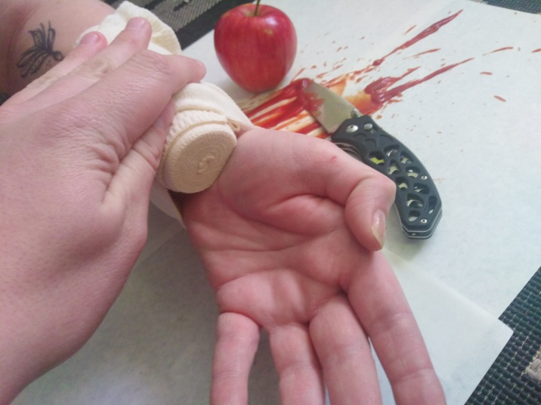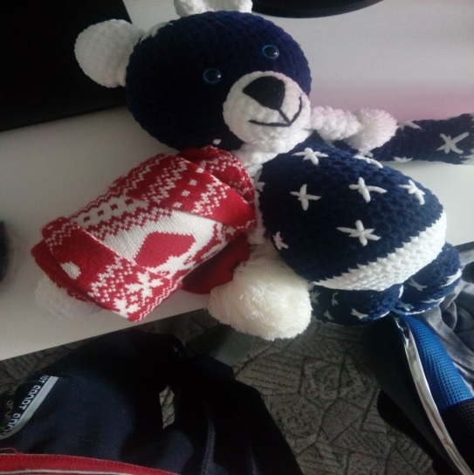
A dnes ještě pokračujeme v oběhové soustavě, zaměření na srdce
Pastelka říká druhé pastelce: „Vědma mi říkala, že zatím to tak nevypadá, ale po zbytek života…… (dokončení je v PL)“:
1.úkol PL:
- Nejvíce nebezpečné je tepenné……(7/3) krvácení, kdy ………………..(4/2) stříká z rány.
- Je pak nutné stlačit ……………………... (7/7) bod na tepně, přiložit …………………………………… (12/9) a zavolat na ………………… .
- Srdce se pravidelně stahuje, funguje tedy jako ……………………… (5/2).
- Srdce je tvořeno ……………………………………. (7/3) svalovinou.
- Rozlišujeme 2 srdeční ozvy - …………………………………….. a …………………………………………. .
- Při diastole dochází k ………………………………… (8/6), zatímco při systole dochází ke ………………… (5/2 a 5).
- Srdce se stáhne průměrně …………………… za minutu.
- Při 1 stahu srdce vypudí asi …………………. ml krve.
- To znamená, že za 1 minutu projde srdcem všechna krev v našem těle, tedy cca ………….. litrů (3/1).
- Srdce dělíme na ……………………… a ……………………. polovinu a každá polovina obsahuje dvě části …………………………………….. a …………………………. .
- Důležitou součástí srdce jsou …………………………………., které usměrňují proud krve jedním směrem a nedovolují tak krvi ……………………………….. (7/2) zpátky.
- Rozlišujeme 2 krevní oběhy, a to …………………………………… a ……………………………………… .
- Největší tepna se nazývá ………………………… vede krev směrem ……………………… srdce.
- Ucpáním či jiným poškozením …věnčitých.. tepen, které vyživují srdce hrozí …………
- Mozková mrtvice nastává, když jsou poškozeny …………………………………..
- Kornatěním cév na dolních končetinách vznikají tzv. ……………………………………………….
- Vysoký krevní tlak je od ………………………………… a výše.

2. úkol praktický:
Měření tepové frekvence (můžeš zapojit i někoho z rodiny a porovnat)
Spočítej si počet tepů (měříš třemi prsty na vřetenní tepně) za minutu nejprve v klidu (měř 30 s pak vynásob 2), výsledek zapiš – klidová tepová frekvence TF (klid)= ………
Udělej 20 angličáků/dřepů (rodiče 10) a opět ihned měř tep a zapiš – TF (námaha) = ……..
Uveď, po kolika minutách dojde ke zklidnění a navrácení se na původní TF (klid)? t = …………
Vše vyplněné prosím pošli do pátku na pa.hlad@seznam.cz.
Mějte se pěkně a nezapomeňte si okysličovat mozkové buňky na čerstvém vzduchu, ať nedopadneme jako ta pastelka Pavla Pluhařová.

Předmět | Zeměpis
Vyučující 8. A | Pavla Pluhařová | pa.hlad@seznam.cz
Vyučující 8. B | Jana Veselá | vesela@skolanavalech.cz

SEVERNÍ EVROPA
Do severní Evropy patří tyto státy: (napiš k nim hlavní města a zem.souřadnice)
Norsko – Dánsko -
Švédsko – Finsko –
Island –

Jsou to státy s vysokou životní úrovní. Jsou to státy, které leží na …………….Evropy. Jejich podnebí spadá do ………………………a …………………………….podnebného pásu. Silně jsou ovlivněny …………………………………mořským proudem. Díky němu nezamrzá Norské moře a může sloužit k námořní přepravě nerostný surovin.

V těchto státech je patrná činnost ledovců. Například hluboké zátoky v norském pobřeží, které se nazývají …………………………………nebo ledovcová jezera (např.:……………………..…………………………………………….).
V prakticky celé oblasti rozsáhlé lesy (tajga). Papírenský, dřevozpracující, nábytkářský průmysl.
Island – geotermální energie
Norsko – vodní elektrárny
Dánsko – větrné elektrárny
Norsko – těžba ropy
Švédsko – těžba železné rudy – zpracovávají kvalitní ocel
Dánsko – silně zemědělsky založený stát – tradice

Až budeš mít hotový tento pracovní list, vyfoť mi ho, nalep si ho do sešitu a podívej se na tyto odkazy:
https://www.youtube.com/watch?v=R6niTG7uPV4
https://www.youtube.com/watch?v=9ybHanRw80k
https://www.youtube.com/watch?v=1_SXklNiB0s - tento odkaz se týká polární záře, což je úkaz typický pro severní oblasti. Polární záře vzniká erupcí na Slunci. Sluneční prach se dostane do vesmíru a naše magnetické pole u severního pólu si ho přitáhne. Prolétá atmosférou a krásně zbarvuje oblohu.

Předmět | Anglický jazyk
Vyučující 8. AB | Šárka Kánská | kanska@skolanavalech.cz
 | Jana Muhlfeitová | muhlfeitova@skolanavalech.cz

V průběhu domácího vyučování budete v podstatě jen opakovat/prohlubovat si probranou látku.

!!!!Dříve než se pustíte do pracovního listu!!! si látku procvičíte/zopakujete v cvičeních uvedených v odkazech (na internetu) + quizlet. Pracovní list jen shrnuje, co jste tam opakovali.
Učiteli pak zašlete pracovní list (stačí vyfotit) na jeho e-mailovou adresu.

Pokud při procvičování i tak zjistíte, že si nejste úplně jistí, jak ta gramatika funguje, doporučuji nalistovat v sešitě, pokud to není možné, v pracovním sešitě na konci je shrnutí gramatiky + příkladové věty.

1, Opakování látky:
Vypracovat si dvě zbylá cvičení (EVERY DAY ENGLISH a TEST) z Project English Fourth Edition Level 3,z Unit 6 na stránce:
https://elt.oup.com/student/project/level3/unit06/?cc=cz&selLanguage=cs
(AUDIO vám umožní opakovat si a procvičovat výslovnost, jsou to poslechy z učebnice)
Stránka funguje i na mobilních telefonech, k některým cvičením budete potřebovat sluchátka nebo reproduktory (zvuk).

Slovíčka k šesté lekci procvičíte zde:
https://quizlet.com/443216174/project-3-unit-6-flash-cards/

Vypracovat pracovní list a ten pak odeslat do 3. 4. 2020 svému učiteli na jeho e-mailovou adresu:

Pracovní list Anglický jazyk do 3. 4. 2020
Jméno a příjmení:________________________, třída:____________________
1, Doplň správné slovo do vět: Použij must/mustn’t nebo don’t have to
Example: No, don’t do that! You ________ touch the pictures.
You mustn’t touch the pictures.

- It isn’t necessary.
She___________________watch the whole film.
- It is necessary. Do it!
You_________________________study harder.
- Don’t do it!
You__________________________ speak now.
- It isn’t necessary.
You________________________cook the dinner.

2, Napiš 3 zdravotní problémy a utvoř radu

Example: I’ve got a headache. - You shouldn’t play computer games all day
- ______________________________________________________________
- ______________________________________________________________
- ______________________________________________________________
b) ______________________________________________________________
- _______________________________________________________________
c)_________________________________________________________________
Předmět | Chemie
Vyučující 8. AB | Marek Došek | marek.dosek@seznam.cz

Dobrý den Přátelé
Děkuji těm, co poslali vypracované zadání. Btw. soubory prosím pojmenujte svým jménem, dost mi to usnadní práci.
Jelikož školy zůstanou ještě asi nějaký čas zavřené, budeme pokračovat v opakování věcí, o kterých jsme už mluvili a které tudíž znáte ;)
Otázek jsem vám dal co nejméně, pokuste se na ně ale odpovídat co nejpodrobněji a odpovědi rozvádějte.
Referáty pište svými slovy a ne Ctrl+C Ctrl+V z wikipedie. Pokuste se alespoň najít jiné, méně známé zdroje, aby mě to hned nepraštilo do očí (některé texty z wikipedie už poznám zpaměti).
Vypracované úlohy posílejte na email: marek.dosek@seznam.cz
--------------------------------------------------------------------------------------------------------------------------------------

Opakování „vzduch“
Tentokrát bude naše domácí opakování založeno na následujícím dokumentu: (pokud nemáte k dispozici PC s internetem, nezoufejte, myslel jsem i na vás)
https://www.youtube.com/watch?v=zP__ksmsTtg
Zkuste vysvětlit následující problémy:
- Vysvětli, co byla teorie flogistonu. Co vysvětlovala?
- Kdo tuto teorii vyvrátil?
- Jaký plyn objevil Joseph Priestley pomocí experimentu s myší? Co s tou myší prováděl?
- Napiš vzorec molekuly plynu, kterou Joseph Priestley objevil.

Pokud si nemůžete pustit dokument na youtube, otevřete si učebnici na straně 30 - kapitola vzduch.
Bavili jsme se, že vzduch (atmosféra) je složen z několika plynů. Pomocí učebnice zkus odpovědět na následující otázky:
- Z jakých plynů je složen vzduch?
- Jsou v atmosféře přítomny pouze plyny?
- Jak se do zemské atmosféry dostal kyslík?
- Zkuste provést experiment popsaný na straně 30 (do čisté sklenice nalijte vychlazenou vodu nebo limonádu, je to jedno) a pozorujte. Co se děje na stěně sklenice? Vysvětli.

A opět prémiové otázky pro zvídavé:
- Zkus vysvětlit, jak funguje skleníkový efekt.

Vypracované zadání zasílejte do neděle 5.4.2020.
Předmět | Německý jazyk
Vyučující 8. A | Dana Brejníková | brejnikova@skolanavalech.cz

1. Napiš příteli o své rodině

2. Nová slovní zásoba PS str.63/61

3. Was machst du und deine Freunde gerne? -Napiš minimálně 10 vět !

Předmět | Německý jazyk
Vyučující 8. B | Andrea Jíšová | jisova@skolanavalech.cz

Učebnice | Pracovní sešit | Školní sešit / čtvrtka
 | Str. 54 cv. – popsat obrázek, číci, co komu patří, příbuzenstvo + napsat krátký text o rodině – 5 vět | Slovní zásoba povolání – mají nalepeno v sešitě – naučit se zpaměti
Str. 54 cv. 11 a – přečíst a přeložit – ústně | Opakovat sl. zásobu str. 55 | Vytvořte na čtvrtku přehled 10 povolání a popište je – cca 3 věty. – viz učebnice str. 55 cv. 13
Str. 55 /14b + obrázek počítač doplnit chybějící písmena do textu |  | Přepsat text ze str. 55 – v PC s doplněným textem
Učebnice | Pracovní sešit | Školní sešit / čtvrtka
Str. 58 cv. 1 přeložit pomocí slovníku | Str. 63 – naučit se slovní zásobu | Přepsat slovní zásobu ze str. 58/1 a přeložit

Předmět | Ruský jazyk
Vyučující 8. AB | Olga Kozik | kozik@skolanavalech.cz

Učebnice | Pracovní sešit | Školní sešit / čtvrtka
Opakování časování sloves – číst, žít, hovořit, zabývat se, psát, chodit a nepravidelného slovesa chtít – lekce 7. | Str. 59 cv. 8a | Zopakovat druhy sportů a hudebních nástrojů  Z učebnice str. 107 cv.4.2a doplnit a přepsat
Přečíst celý text str. 109 – vyhledat neznámá slovíčka a přepsat je do školního sešitu a přeložit pomocí slovníku | Str. 61 cv. 11,12
Naučit se slovní zásobu str. 114

Učebnice | Pracovní sešit | Školní sešit / čtvrtka
Přečíst články na str. 113 | Str. 65/ 1a, b | Napsat podobný text dle článků na str. 113 o sobě

